# Richtlinie über die Gewährung von Zuwendungen aus dem „Programm für rationelle Energieverwendung, regenerative Energien und Energiesparen - progres.nrw - Programmbereich Energieeffiziente öffentliche Gebäude“ (progres.nrw - Energieeffiziente öffentliche Gebäude)

Runderlass  
des Ministeriums für Wirtschaft, Industrie, Klimaschutz und Energie  
v. 15.09.2023

*Der Runderlass ist am 09.11.2023 in Kraft getreten.*

[Link zur Vorschrift im SMBl. NRW. 751:](https://recht.nrw.de/lmi/owa/br_bes_text?anw_nr=1&gld_nr=7&ugl_nr=751&bes_id=52383&val=52383&ver=7&sg=0&aufgehoben=N&menu=0)

**Inhalt:**

progres.nrw – Energieeffiziente öffentliche Gebäude 1

1 Förderziel, Zuwendungszweck 1

2 Gegenstand der Förderung 2

3 Zuwendungsempfängerinnen und Zuwendungsempfänger 4

4 Zuwendungsvoraussetzungen 5

5 Art und Umfang, Höhe der Förderung 6

6 Verfahren 8

7 Bewilligende Stelle 9

8 Inkrafttreten, Außerkrafttreten 9

Anlage 1 10

Anlage 2 12

## 1 Förderziel, Zuwendungszweck

Das Land Nordrhein-Westfalen bündelt im Förderprogramm für rationelle Energieverwendung, regenerative Energien und Energiesparen (progres.nrw) den Großteil seiner klima- und energiepolitischen Förderaktivitäten. Der Programmbereich "progres.nrw – Energieeffiziente öffentliche Gebäude" setzt mit der Förderung Anreize zur Effizienzsteigerung und Verringerung des Primärenergiebedarfs von öffentlichen Gebäuden in Kommunen, vorrangig solcher, die der Kultur, dem Sport, dem Tourismus oder karitativen Zwecken dienen und in den Geltungsbereich des zum Zeitpunkt der Antragstellung geltenden Gebäudeenergiegesetzes fallen. Zweck der Förderung ist es

a) den Primärenergieverbrauch zu verringern,

b) die Treibhausgasemissionen zu reduzieren,

c) die Sanierungsrate zu erhöhen und

d) Klimaschutz- und Effizienzmaßnahmen im öffentlichen Raum sichtbar zu machen

e) das Setzen von neue Impulse im Bereich der Energieeffizienz

1.1  
Rechtsgrundlagen

Zuwendungen mit Mitteln aus dem Europäischen Fonds für Regionale Entwicklung, im Folgenden EFRE, und beziehungsweise oder Landesmitteln werden auf der Grundlage dieser Richtlinie und nach Maßgabe folgender Regelungen in der jeweils geltenden Fassung gewährt:

a) §§ 23 und 44 der Landeshaushaltsordnung NRW vom 26. April 1999 (GV. NRW. S. 158) sowie den dazugehörigen Verwaltungsvorschriften zur Landeshaushaltsordnung vom 6. Juni 2022 (MBl. NRW. S. 445),

b) Verwaltungsverfahrensgesetz NRW in der Fassung der Bekanntmachung vom 12. November 1999 (GV. NRW. S. 602),

c) Verordnung (EU) Nr. 2021/1060 des Europäischen Parlaments und des Rates vom 24. Juni 2021 mit gemeinsamen Bestimmungen für den Europäischen Fonds für regionale Entwicklung, den Europäischen Sozialfonds Plus, den Kohäsionsfonds, den Fonds für einen gerechten Übergang und den Europäischen Meeres-, Fischerei- und Aquakulturfonds sowie mit Haushaltsvorschriften für diese Fonds und für den Asyl-, Migrations- und Integrationsfonds, den Fonds für die innere Sicherheit und das Instrument für finanzielle Hilfe im Bereich Grenzverwaltung und Visumpolitik (ABl. L 231 vom 30.6.2021, S. 159) die zuletzt durch Verordnung (EU) 2022/2039 (ABl. L 275 vom 25.10.2022, S. 23) geändert worden ist,

d) Verordnung (EU) Nr. 2021/1058 des Europäischen Parlaments und des Rates vom 24. Juni 2021 über den Europäischen Fonds für regionale Entwicklung und den Kohäsionsfonds (ABl. L 231 vom 30.6.2021, S. 60),

e) Verordnung (EU) Nr. 1407/2013 der Kommission vom 18. Dezember 2013 über die Anwendung der Artikel 107 und 108 des Vertrags über die Arbeitsweise der Europäischen Union auf De‑minimis-Beihilfen, die durch Verordnung (EU) Nr. 2020/972 (ABl. L 215 vom 7.7.2020, S. 3) geändert worden ist, im Folgenden De-minimis-Verordnung,

f) Verordnung (EU) Nr. 651/2014 der Kommission vom 17. Juni 2014 zur Feststellung der Vereinbarkeit bestimmter Gruppen von Beihilfen mit dem Binnenmarkt in Anwendung der Artikel 107 und 108 des Vertrags über die Arbeitsweise der Europäischen Union (ABl. L 187 vom 26.6.2014, S. 1), die zuletzt durch Verordnung (EU) 2023/1315 vom 23. Juni 2023 (ABl. L 167 vom 30.6.2023, S. 1) geändert worden ist, im Folgenden AGVO,

g) Europäischen Fonds für Regionale Entwicklung / Just Transition Fund Rahmenrichtlinie NRW, im Folgenden EFRE/JTF Rahmenrichtlinie NRW vom 7. Oktober 2022 (MBl. NRW. S. 871),

h) Verordnung (EU) Nr. 2020/852 des Europäischen Parlaments und des Rates vom 18. Juni 2020 über die Einrichtung eines Rahmens zur Erleichterung nachhaltiger Investitionen und zur Änderung der Verordnung (EU) 2019/2088 (ABl. L 198 vom 22.6.2020, S. 13).

Bei Förderung über Landesmittel sind zusätzlich die Richtlinie 2006/111/EG der Kommission vom 16. November 2006 über die Transparenz der finanziellen Beziehungen zwischen den Mitgliedstaaten und den öffentlichen Unternehmen sowie über die finanzielle Transparenz innerhalb bestimmter Unternehmen (ABl. L 318 vom 17.11.2006, S. 17) anzuwenden.

1.2  
Rechtsanspruch

Es besteht kein Rechtsanspruch auf Gewährung einer Zuwendung. Die für die Bewilligung zuständige Stelle entscheidet aufgrund ihres pflichtgemäßen Ermessens im Rahmen verfügbarer Haushaltsmittel.

## 2 Gegenstand der Förderung

Gefördert werden die Planung und Umsetzung von Vorhaben zur energetischen Sanierung von Gebäuden, die zur Verbesserung der Gesamtenergieeffizienz beitragen. Im Rahmen der Umsetzung werden sämtliche Gewerke sowie die jeweils erforderlichen Umfeldmaßnahmen gefördert, die im Zuge der Berechnung von Energiebilanzen gemäß Gebäudeenergiegesetz beziehungsweise gemäß den Berechnungsgrundlagen sämtlicher Teile der DIN V 18599, Ausgabe September 2018, Berücksichtigung finden. Zudem ist die Erstellung eines Energiekonzepts, das im Zusammenhang mit einem nach dieser Richtlinie geförderten investiven Vorhaben steht, förderfähig. Unter bestimmten Voraussetzungen, siehe Nummer 2.2.1, sind bereits erstellte Energiekonzepte auch förderfähig.

2.1  
Förderfähige Gebäude

Förderfähig ist bei anteiliger Gewährung von EU-Mitteln aus dem EFRE/JTF-Programm NRW 2021-2027 (siehe 6.1.1) die energetische Sanierung von

a) kulturellen Einrichtungen, wie zum Beispiel Theater, Museen und Gedenkstätten, sowie Gebäuden für kulturelle Veranstaltungen, wie zum Beispiel Konzerte und Kunstausstellungen,

b) Bibliotheken und Büchereien,

c) Sporthallen sowie Nebenräume und Nebengebäude wie z.B. Umkleide-, Wasch- und Duschräume, Toiletten, Schulungs- und Besprechungsräume von Sporthallen und Sportplätzen, die für die Ausübung einer sportlichen Betätigung geeignet und bestimmt sind und in denen Sportunterricht erteilt wird oder die für den Trainings- und Wettkampfbetrieb genutzt werden,

d) Schwimmbädern, soweit sie zum sportlichen Schwimmen und nicht auf die Erholung und den Spaß der Badegäste ausgelegt sind,

e) Mineral-, Thermal-, Sole- sowie Moorheilbädern, soweit sie auf Rehabilitationsmaßnahmen und nicht auf die Erholung und den Spaß der Badegäste ausgelegt sind,

f) Kindertagesstätten, Kindergärten, Schullandheimen und Jugendherbergen, sowie

g) Pflegeheimen und Tagesstätten für Personen, die aufgrund ihres körperlichen, geistigen oder seelischen Zustandes Hilfe benötigen

in Nordrhein-Westfalen, soweit für die Gebäude die Vorgaben der Verordnung über energiesparenden Wärmeschutz (Wärmeschutzverordnung – WärmeschutzV) vom 11. August 1977, die am 1. November 1977 in Kraft trat, nicht berücksichtigt wurden und diese in den Geltungsbereich des Gebäudeenergiegesetzes der jeweils geltenden Fassung fallen.

Im Falle einer Förderung ausschließlich aus Landesmitteln können zusätzlich zu den oben genannten Objekten gefördert werden:

a) Krankenhäuser,

b) Feuerwehrgebäude sowie

c) Rathäuser und Kreishäuser

in Nordrhein-Westfalen.

2.2  
Fördergegenstände

2.2.1  
Nicht-investive Vorhaben

Nicht-investive Vorhaben werden nur im Zusammenhang mit einem im Rahmen dieser Richtlinie geförderten investiven Vorhaben gefördert.

2.2.1.1  
Energiekonzepte

Gefördert wird die Erstellung von Energiekonzepten, die mindestens den Umfang des in Anlage 2 beschriebenen Muster-Energiekonzepts aufweisen, insbesondere:

a) Entwicklung von Energiekonzepten für das Gesamtgebäude,

b) Energetische Fachplanungen zur Erstellung von Energiekonzepten und Energiebilanzen gemäß dem Gebäudeenergiegesetz,

c) bauliche und technische Datenaufnahme und Datenauswertung,

d) Untersuchung des Bestandsgebäudes und der vorhandenen Anlagentechnik hinsichtlich der energetischen Qualität inklusive hierfür notwendiger messtechnischer Untersuchungen sowie

e) Wirtschaftlichkeitsuntersuchungen.

Es können ebenfalls bereits erstellte oder beauftragte Energiekonzepte gefördert werden, sofern sie mindestens den Anforderungen der Anlage 2 entsprechen, nach dem 1. Januar 2021 beauftragt wurden und dem investiven Vorhaben unmittelbar zugeordnet werden können. Relevante, aber ältere Energiekonzepte, die allen Anforderungen entsprechen, können für die Antragstellung verwendet werden, sind jedoch nicht förderfähig.

2.2.1.2  
Planungsleistungen zur Umsetzung investiver Vorhaben

Gefördert werden können Planungsleistungen zur Umsetzung des investiven Vorhabens, insbesondere:

a) Bauliche und technische Datenaufnahme und Datenauswertung,

b) Untersuchung des Bestandsgebäudes und der vorhandenen Anlagentechnik hinsichtlich der energetischen Qualität inklusive hierfür notwendiger messtechnischer Untersuchungen,

c) Detailplanungen relevanter Gewerke,

d) digitale Planungen,

e) Wirtschaftlichkeitsuntersuchungen,

f) Energiemanagement- und Monitoringkonzepte,

g) Bauleitung und Begleitung der Umsetzung des investiven Vorhabens,

h) Information und Einbindung von Eigentümern, Nutzenden und anderen relevanten Akteuren in die Planung und Umsetzung der vorgesehenen Konzepte,

i) öffentliche Kommunikation und Sichtbarmachung geplanter und umgesetzter Klimaschutzmaßnahmen im und am Gebäude sowie

j) Fachplanungen zur Erbringung notwendiger Nachweise im Rahmen des Erlangens einer anerkannten Gebäudezertifizierung.

2.2.1.3  
Erfahrungsaustausch

Ein Erfahrungsaustausch mit Nachbarregionen, insbesondere in den Niederlanden, kann unterstützt werden. Zuwendungsempfängerinnen und Zuwendungsempfänger können selbst Ideen dazu einbringen, wie dieser internationale Austausch zu gestalten ist. Der Austausch mit Nachbarregionen ist als Teil der Gesamtmaßnahme förderfähig.

2.2.2  
Investive Vorhaben

Gefördert werden können investive Vorhaben zur Umsetzung des Energiekonzepts, insbesondere:

a) im Bereich Gebäudehülle und Bautechnik,

b) im Bereich Gebäudetechnik,

c) im Bereich Gebäudesystemtechnik,

d) Maßnahmen zum Erlangen einer anerkannten Gebäudezertifizierung und

e) Umfeldmaßnahmen.

Es werden investive Vorhaben zur energetischen Sanierung gefördert, die zu einer Verringerung des Primärenergiebedarfs von mindestens 50 Prozent im Vergleich zum Ist-Zustand beitragen. Dies umfasst alle Einbau-, Umbau- und Optimierungsmaßnahmen an der Gebäudehülle und der Anlagentechnik des Gebäudes, die am Gebäude vorgenommen werden, insbesondere:

a) die Wärmedämmung von Wänden, Geschossdecken und Dachflächen,

b) die Erneuerung, der Ersatz oder erstmaliger Einbau von Fenstern und Außentüren,

c) der Einbau und die Verbesserung des sommerlichen Wärmeschutzes,

d) die Erneuerung von Heizungs- und Trinkwarmwasseranlagen im Gebäude,

e) der Einbau und die Erneuerung von Lüftungsanlagen,

f) der Einbau und die Installation von Geräten zur Mess-, Steuer- und Regelungstechnik und

g) die Errichtung von Wärmespeichern im unmittelbaren räumlichen Zusammenhang mit dem Gebäude.

h) Einrichtung oder Verbesserung der Gebäudeautomation, wie Überwachungs-, Steuer- und Optimierungseinrichtungen, sowie die Planung und Einführung eines Energiemanagementsystems.

Jede einzelne Maßnahme muss dabei zu einer Verringerung des Primärenergiebedarfs beitragen. Die Mindestanforderungen an die Wärmedurchgangskoeffizienten der zu modernisierenden Bauteile sind dieser Richtlinie als Anlage 1 beigefügt.

Anlagen für erneuerbaren Energieanlagen für Stromproduktion, wie Photovoltaik-Anlagen oder Kleinwindkraftanlagen, werden nicht gefördert, können jedoch bis zu 10 Prozent zur Erfüllung der Voraussetzung der Primärenergieeinsparung beitragen. Eine Förderung von stationären elektrischen Batteriespeichern ist nur in Verbindung mit einer neu zu errichtenden, nicht über die Richtlinie geförderte, Photovoltaikanlage möglich. Die Größe des Speichers soll dem Verbrauch und beziehungsweise oder der neuen Photovoltaikanlage angepasst sein.

## 3 Zuwendungsempfängerinnen und Zuwendungsempfänger

Zum Kreis der Zuwendungsempfängerinnen und Zuwendungsempfänger gehören

a) Kommunen (Städte, Gemeinden und Kreise) und kommunale Zweckverbände,

b) kommunale Unternehmen und Einrichtungen des öffentlichen Rechts gemäß §107 Absatz 1 und 2 Gemeindeordnung für das Land Nordrhein-Westfalen,

c) kommunale Unternehmen und Einrichtungen des privaten Rechts gemäß § 108 Gemeindeordnung für das Land Nordrhein-Westfalen, wenn den beteiligten Gemeinden oder Gemeindeverbänden alleine oder zusammen mehr als 50 Prozent der Anteile gehören,

d) Körperschaften, die ausschließlich und unmittelbar gemeinnützige, mildtätige oder kirchliche Zwecke im Sinne der §§ 52 bis 54 Abgabenordnung verfolgen und bei denen das zuständige Finanzamt die Einhaltung der satzungsmäßigen Voraussetzungen gemäß § 60a Abgabenordnung festgestellt hat.

Nicht antragsberechtigt sind

a) Unternehmen, die einer Rückforderungsanordnung aufgrund eines früheren Beschlusses der Europäischen Kommission zur Feststellung der Unzulässigkeit einer Beihilfe und ihrer Unvereinbarkeit mit dem Binnenmarkt nicht nachgekommen sind,

b) Unternehmen in Schwierigkeiten im Sinne von Artikel 2 Ziffer 18 der AGVO,

c) Unternehmen beziehungsweise Sektoren in den Fällen des Artikels 1 Absatz 2 bis 5 der AGVO, sowie

d) natürliche oder juristische Personen, die aufgrund von aktuellen Sanktionsbestimmungen von Förderungen des Landes Nordrhein-Westfalen ausgeschlossen sind.

## 4 Zuwendungsvoraussetzungen

4.1  
Fördervoraussetzungen

Voraussetzung für eine Förderung ist, dass durch das geplante Vorhaben eine Steigerung der Energieeffizienz und Reduzierung des Treibhausgasausstoßes bewirkt wird. Der zukünftig vorgesehene energetische Standard des Gebäudes muss über die gesetzlichen Vorgaben des Gebäudeenergiegesetzes hinausgehen sowie nach Umsetzung des Vorhabens zu einer Verringerung des vorhandenen Primärenergiebedarfs von mindestens 50 Prozent gegenüber dem Ist-Zustand führen. Auch sind Mindestanforderungen an die Wärmedurchgangskoeffizienten, näher beschrieben in Anlage 1, von verschiedenen Gebäudeteilen einzuhalten. Bauliche und technische Einzelmaßnahmen werden nicht gefördert.

Darüber hinaus haben Antragstellende beziehungsweise deren Vorhaben die nachfolgenden Voraussetzungen zu erfüllen:

a) Das geförderte Vorhaben muss innerhalb der Landesgrenzen des Landes Nordrhein-Westfalen umgesetzt werden,

b) die von dem Vorhaben betroffenen Gebäude sind noch mindestens zehn Jahre zweckentsprechend zu nutzen; bei angemieteten Objekten ist diese Nutzungsdauer nach Sanierung mit einer schriftlichen Vereinbarung der Antragstellenden mit den Eigentümerinnen und Eigentümern des Objektes über die weitere Nutzung nachzuweisen.

c) es ist ein Energiekonzept vorzulegen, das auf den Ergebnissen der Energiebilanzen gemäß des zum Zeitpunkt der Antragstellung geltenden Gebäudeenergiegesetz für den energetischen Ist-Zustand und dem geplanten energetischen Zustand fußt und mindestens den Angaben des beigefügten Musters „Energiekonzept“ gemäß Anlage 2 entspricht und

d) Bauteile, die im Zuge der Umsetzung des Energiekonzepts keiner Modernisierung unterliegen sollen, müssen einen energetischen Standard aufweisen, der mindestens der jeweiligen Referenzausführung des Bauteils des Referenzgebäudes gemäß Anlage 1 zum Gebäudeenergiegesetz entspricht.

Planungsleistungen, Beratungen und Untersuchungen müssen in der Ergebnisdarstellung anbieterneutral und unabhängig sein. Darüber hinaus müssen sämtliche investive Vorhaben durch Fachunternehmen durchgeführt werden und dürfen nicht durch eigenes Personal erbracht werden. Reine Materialeinkäufe sind nicht förderfähig.

Es werden bei Förderung aus EFRE-Mitteln ausschließlich Vorhaben unterstützt, welche die vom EFRE/JTF-Begleitausschuss NRW aufgestellten Auswahlkriterien erfüllen. Hierzu zählen unter anderem die spezifischen Auswahlkriterien „Steigerung der Energieeffizienz“ und „Reduzierung des Treibhausgasausstoßes“, aber auch der Beitrag des Vorhabens zur ökologischen, ökonomischen und sozialen Nachhaltigkeit, Gleichberechtigung, Inklusion und Nichtdiskriminierung. Dieses sind im Antragsverfahren darzustellen.

Gemäß der EFRE/JTF Rahmenrichtlinie NRW werden bei einer Förderung aus EFRE-Mittel ausschließlich Vorhaben unterstützt, die die klima- und umweltpolitischen Standards und Prioritäten der Europäischen Union beachten, mit den Zielen der Vereinten Nationen für nachhaltige Entwicklung und dem Pariser Klimaschutzübereinkommen im Einklang stehen sowie keine erhebliche Beeinträchtigung der Umweltziele im Sinne von Artikel 17 der Verordnung (EU) 2020/852 des Europäischen Parlaments und des Rates vom 18. Juni 2020 über die Einrichtung eines Rahmens zur Erleichterung nachhaltiger Investitionen und zur Änderung der Verordnung (EU) 2019/2088 verursachen. Vorhaben sind so zu errichten, dass sie durch potenzielle langfristige Auswirkungen des Klimawandels nicht gefährdet werden. Im Falle eine Förderung nach der EFRE/JTF Rahmenrichtlinie NRW sind daher notwendige Angaben zu den Querschnittszielen und zur Klimaverträglichkeit des Infrastrukturvorhabens im Antrag auszufüllen. Die aktuellen Fragebögen hierzu sind auf www.efre.nrw.de hinterlegt.

Der Zuwendungsgeber organisiert wiederkehrende Erfahrungsaustausche mit allen Zuwendungsempfängern. Der Teilnahme an diesem Austausch muss bei Antragstellung durch die Zuwendungsempfängerinnen und Zuwendungsempfänger zugestimmt werden.

4.2  
Vorzeitiger Maßnahmenbeginn

Es werden nur Vorhaben gefördert, für die Zuwendungsempfängerinnen und Zuwendungsempfänger vor Beginn des Vorhabens einen Förderantrag gestellt haben und mit denen vor Erteilung des Zuwendungsbescheides noch nicht begonnen worden ist. Als Maßnahmenbeginn gilt jede verbindliche Auftragsvergabe, Bestellung und jeder Vertrag über den Kauf oder die Installation. Planungsleistungen bis einschließlich Leistungsphase 6 der Honorarordnung für Architekten und Ingenieure vom 10. Juli 2013 (BGBl. I S. 2276), die zuletzt durch Artikel 3 des Gesetzes vom 22. März 2023 (BGBl. 2023 I Nr. 88) geändert worden ist, gelten nicht als vorzeitiger Maßnahmenbeginn.

Planungsleistungen bis einschließlich Leistungsphase 6 der Honorarordnung für Architekten und Ingenieure vom 10. Juli 2013 (BGBl. I S. 2276), die zuletzt durch Artikel 3 des Gesetzes vom 22. März 2023 (BGBl. 2023 I Nr. 88) geändert worden ist, gelten gemäß NBest-Bau nicht als vorzeitiger Maßnahmenbeginn.

Für eine Förderung der Ausgaben für bereits erfolgte Planungsleistungen sind diese bei Antragstellung vollständig anzugeben.

4.3  
Vorgeschriebene oder behördlich angeordnete Maßnahmen

Es darf sich bei dem Vorhaben nicht um eine gesetzlich vorgeschriebene oder behördlich angeordnete Maßnahme handeln.

## 5 Art und Umfang, Höhe der Förderung

5.1  
Zuwendungsart

Die Förderung erfolgt als Projektförderung.

5.2  
Finanzierungsart

Die Finanzierung erfolgt als Anteilfinanzierung.

5.3  
Form der Zuwendung

Die Förderung erfolgt als nicht rückzahlbare Zuwendung zu den zuwendungsfähigen Gesamtausgaben nach Maßgabe dieser Richtlinie.

5.4  
Zuwendungsfähige Ausgaben

5.4.1  
Nicht-investive Vorhaben

Zuwendungsfähig sind soweit sie dem zu fördernden investiven Vorhaben unmittelbar zuzuordnen sind:

a) Ausgaben für die Erstellung von Energiekonzepten für das jeweilige Vorhaben,

b) Ausgaben für bereits erstellte Energiekonzepte, die durch den Antragsteller nicht vor dem 1. Januar 2021 beauftragt wurden,

c) die Planungsausgaben des jeweiligen Vorhabens, die alle für die Erstellung, Begleitung und Umsetzung des Energiekonzepts notwendigen und planerischen Leistungen umfassen; die Planungsausgaben umfassen ebenfalls die energetischen Fachplanungs- und Baubegleitungsleistungen sowie Dienstleistungen im Rahmen einer Nachhaltigkeitszertifizierung und

d) Ausgaben für Planungsleistungen im Rahmen der Erstellung des Energiekonzepts und die damit verbundenen späteren Detailplanungen, die sich auf Gewerke beziehen, deren investive Vorhaben nicht Fördergegenstand dieser Richtlinie sind, da sie nicht durch die Zuwendungsempfängerinnen und Zuwendungsempfänger, sondern durch Dritte finanziert werden, zum Beispiel Contracting.

Sollten Planungsleistungen über das einzelne aus dem EFRE geförderte Bauvorhaben hinausgehen, ist hinsichtlich der Aufteilung der Ausgaben zu beachten, dass Planungsleistungen bei Bauvorhaben nur dann als Sachausgaben berücksichtigt werden, wenn sie als direkte Ausgaben einem Vorhaben unmittelbar zugeordnet werden können.

5.4.2  
Investive Vorhaben

Zuwendungsfähig sind die gesamten Investitionsausgaben der Vorhaben zur energetischen Sanierung gemäß Nummer 2.2.2, die erforderlich sind, um die Energieeffizienz zu verbessern, sowie die Ausgaben erforderlicher Umfeldmaßnahmen.

Umfeldmaßnahmen bezeichnen sämtliche baulichen und technischen Maßnahmen, die im Rahmen einer energetischen Modernisierung eines Gewerkes notwendig sind, um eine fachgerechte Umsetzung vorzubereiten und nach Modernisierung einen voll funktionsfähigen Zustand zu erreichen, zum Beispiel

a) Gerüste und Baustelleneinrichtungen sowie

b) Abbau und Entsorgung von Altanlagen,

c) Wiederherstellungsarbeiten, wie Putze, Anstriche und Bodenbeläge.

5.4.3  
Umsatzsteuer

Die Umsatzsteuer, die nach § 15 des Umsatzsteuergesetzes in der Fassung der Bekanntmachung vom 21. Februar 2005 (BGBl. I S. 386), das zuletzt durch Artikel 17 des Gesetzes vom 16. Dezember 2022 (BGBl. I S. 2294) geändert worden ist, als Vorsteuer abziehbar ist, gehört nicht zu den zuwendungsfähigen Ausgaben.

5.5  
Höhe der Zuwendungen, Beihilfeintensität

Die Höhe der jeweiligen Zuwendung richtet sich nach den beihilferechtlichen Vorgaben der Europäischen Union sowie den haushaltsrechtlichen Bestimmungen des Landes Nordrhein-Westfalen.

a) Die nicht-investiven Fördergegenstände werden unter Anwendung der in Artikel 49 der AGVO genannten Kriterien mit bis zu 80 Prozent der förderfähigen Gesamtkosten gefördert.

b) Für investive Fördergegenstände ist Artikel 38a der AGVO mit bis zu 70 Prozent der förderfähigen Gesamtkosten anzuwenden. Es sind im Rahmen einer Förderung auf Grundlage der AGVO die in den einzelnen Freistellungstatbeständen der AGVO genannten Beihilfehöchstintensitäten als Förderhöchstsatz sowie die in Artikel 4 Absatz 1 der AGVO genannten Anmeldeschwellen als Förderhöchstbetrag zu beachten.

c) Für Vorhaben, bei denen eine Förderung keine Beihilfe im Sinne des Artikels 107 Absatz 1 des Vertrages über die Arbeitsweise der Europäischen Union (AEUV) darstellt, ist eine Förderung bis zu einer Förderquote von 80 Prozent der zuwendungsfähigen Gesamtausgaben möglich.

d) Im Falle einer Förderung über die De-minimis-Verordnung beträgt der Förderhöchstbetrag 200 000 Euro und mindert sich um die De-minimis-Beihilfen, die die Zuwendungsempfängerinnen und Zuwendungsempfänger in den letzten beiden Steuerjahren und im laufenden Steuerjahr erhalten haben.

Der Gesamtbetrag der Beihilfen nach der De-minimis-Verordnung, die einem einzigen Unternehmen, das im gewerblichen Straßengüterverkehr tätig ist, von einem Mitgliedstaat gewährt werden, darf in einem Zeitraum von drei Steuerjahren 100 000 Euro nicht übersteigen.

Im Rahmen von Förderungen auf Grundlage der AGVO sind die beihilfefähigen Kosten durch schriftliche Unterlagen zu belegen, die klar, spezifisch und aktuell sein müssen. Für die Berechnung der Beihilfeintensität und der beihilfefähigen Kosten werden die Beträge vor Abzug von Steuern und sonstigen Abgaben herangezogen.

5.6  
Mindestbetrag, Bagatellgrenze

Eine Zuwendung wird nur gewährt, wenn die förderfähigen Gesamtausgaben je Antrag mehr als 200 000 Euro betragen.

5.7  
Maximalbetrag, Höchstgrenze

Eine Förderung wird nur für Vorhaben gewährt, wenn die förderfähigen Gesamtausgaben zum Zeitpunkt der Antragstellung die Summe von acht Millionen Euro je Antrag nicht überschreiten. Kommunen, Kreise oder Zusammenschlüsse von Kommunen und beziehungsweise oder Kreisen können die Förderung der Sanierung mehrerer Gebäude beantragen. Bei zusammenhängenden Vorhaben zur Sanierung mehrerer unterschiedlicher Gebäude ist die Förderung in einem Antrag zu beantragen. Bei nicht zusammenhängenden Vorhaben ist die Förderung in separaten Anträgen zu beantragen.

5.8  
Kumulierung

Die Kumulierung der Förderung nach dieser Richtlinie mit anderen staatlichen Förderungen ist zulässig, sofern diese anderen staatlichen Förderungen das zulassen. Das Verbot der Doppelförderung ist einzuhalten.

Soweit es sich bei den nach dieser Förderrichtlinie gewährten Zuwendungen um Beihilfen im Sinne des europäischen Beihilferechts handelt, sind die Kumulierungsvorgaben des EU-Beihilfenrechts einzuhalten. Bei der Gewährung von Zuwendungen auf der Grundlage der De-minimis-Verordnung sind die Kumulierungsregeln des Artikels 5 der De-minimis-Verordnung einzuhalten. Bei der Gewährung von Beihilfen auf der Grundlage der AGVO sind die Kumulierungsregeln in Artikel 8 AGVO zu beachten.

De-minimis-Beihilfen, die nicht in Bezug auf bestimmte beihilfefähige Kosten gewährt werden und keinen solchen Kosten zugewiesen werden können, dürfen mit anderen staatlichen Beihilfen kumuliert werden, die auf der Grundlage der AGVO gewährt wurden.

## 6 Verfahren

Das Antrags- und Bewilligungsverfahren erfolgt grundsätzlich in der Reihenfolge der Antragseingänge, wobei nur vollständige und prüffähige Anträge berücksichtigt werden können.

Bei Zuwendungen mit Mitteln der Europäischen Union gelten für das Bewilligungs- und Auszahlungsverfahren die Regelungen der EFRE/JTF-Rahmenrichtlinie.

6.1  
Antragsverfahren

Im Fall der anteiligen Gewährung von EU-Mitteln aus dem EFRE/JTF-Programm NRW 2021-2027 werden ausschließlich Vorhaben unterstützt, die gemäß den vom EFRE /JTF-Begleitausschuss NRW aufgestellten Auswahlkriterien plausibel und angemessen sind und einen Beitrag zu den bereichsübergreifenden Grundsätzen (Geschlechtergleichstellung, Nichtdiskriminierung, ökologische, ökonomische und soziale Nachhaltigkeit) sowie den spezifischen Auswahlkriterien „Steigerung der Energieeffizienz“ und „Reduzierung des Treibhausgasausstoßes“ leisten. Dieses ist im Antragsverfahren darzustellen.

Im Rahmen einer Förderung auf Grundlage der AGVO muss der Förderantrag mindestens die folgenden Angaben enthalten:

a) Name und Größe des Unternehmens,

b) Beschreibung des Vorhabens

c) Angabe des Beginns und des Abschlusses,

d) Standort des Vorhabens,

e) Kosten des Vorhabens,

f) den beantragten Zuschuss nach dieser Richtlinie und

e) Höhe der für das Vorhaben benötigten öffentlichen Finanzierung.

6.1.1  
Antragstellung

Für Zuwendungen aus Landesmitteln ist ein Förderantrag unter Verwendung des entsprechenden Antragsmusters bei der bewilligenden Stelle zu stellen.

Ein Antrag auf Gewährung einer Zuwendung aus dem EFRE/JTF-Programm NRW 2021-2027 erfolgt nach Veröffentlichung einer Förderbekanntmachung unter www.efre.nrw.de/foerderbekanntmachungen über das EFRE. NRW.online-Portal oder schriftlich unter Verwendung der Antragsformulare bei der bewilligenden Stelle.

6.1.2  
Antragsunterlagen

Dem digitalen und auf den einschlägigen Internetseiten veröffentlichtem Antragsformular sind neben den einzureichenden Unterlagen gemäß den Verwaltungsvorschriften zu § 44 der Landeshaushaltsordnung zwingend folgende weitere Unterlagen als Anlage beizufügen:

a) Energiekonzept gemäß Anlage 2,

b) vollständige Energiebilanzen gemäß dem Gebäudeenergiegesetz des Ist-Zustands und des geplanten Zustands des Gebäudes sowie des entsprechenden Referenzgebäudes,

c) Zusammenfassung des geplanten Vorhabens,

d) eine Kostenberechnung, Ebene 3, nach den Anforderungen der DIN 276, Ausgabe Dezember 2018, mit einer Auflistung aller investiven und konsumtiven Kosten und gegebenenfalls eine Aufteilung in förderfähige und nichtförderfähige Kosten,

e) bei angemieteten Objekten eine schriftliche Vereinbarung der Antragstellenden mit den Eigentümerinnen und Eigentümern des Objektes über die weitere Nutzung für zehn Jahre,

f) im Falle einer EFRE-Förderung sind die Unterlagen zu den EFRE-Querschnittszielen und zur Klimaverträglichkeit des Infrastrukturvorhabens auszufüllen.

Bei der Antragstellung muss das Einverständnis erklärt werden, dass alle im Zusammenhang mit der Förderung bekannt gewordenen Daten von der bewilligenden Stelle oder der von ihr beauftragten Stelle auf Datenträgern gespeichert und von ihr oder in ihrem Auftrag für Zwecke der Statistik und der Erfolgskontrolle für die Wirksamkeit des Förderprogramms ausgewertet, an den nordrhein-westfälischen Landtag und an Einrichtungen des Landes, des Bundes und der Europäischen Union weitergeleitet und Auswertungsergebnisse veröffentlicht werden.

Bei Beantragung muss auch einem regelmäßigen Erfahrungsaustausch zwischen Zuwendungsempfängerinnen und Zuwendungsempfängern zugestimmt werden.

Im Bewerbungsverfahren werden nur Anträge berücksichtigt, die vollständig und prüffähig eingereicht werden.

6.2  
Nebenbestimmungen

Dem Zuwendungsbescheid werden bei Vorhaben, die ausschließlich aus Landesmitteln finanziert werden, als jeweils einschlägige Nebenbestimmungen die Allgemeinen Nebenbestimmungen für Zuwendungen zur Projektförderung, Anlage 2 zu Nummer 5.1 der VV zur LHO für Projektförderung oder die Allgemeinen Nebenbestimmungen für Zuwendungen zur Projektförderung an Gemeinden, Anlage 1 zu Nummer 5.1 der VV zur LHO, für Gemeinden beigefügt.

Soweit Mittel aus dem EFRE für das jeweilige Vorhaben eingesetzt werden, gelten die Allgemeinen Nebenbestimmungen für Zuwendungen zur Projektförderung unter Einsatz von Mitteln aus dem Europäischen Fonds für regionale Entwicklung und dem Fonds für einen gerechten Übergang, im Folgenden ANBest-EU, in Anlage 1 der EFRE/JTF-Rahmenrichtlinie NRW. Diese werden dem Zuwendungsbescheid beigefügt.

Die Bewilligung erfolgt mit der Maßgabe, dass spätestens innerhalb von neun Monaten nach Bekanntgabe des Zuwendungsbescheids mit dem Vorhaben begonnen werden muss. Ansonsten verfällt der Anspruch auf Zuwendung, es sei denn die Zuwendungsempfängerin oder der Zuwendungsempfänger weist nach, dass der verspätete Maßnahmenbeginn nicht von ihr beziehungsweise ihm zu vertreten ist.

6.3  
Transparenz

Die bewilligende Stelle muss Informationen über jede Einzelbeihilfe von über 100 000 Euro auf einer Beihilfe-Website veröffentlichen. Hierzu ist das Transparency Award Module unter https://webgate.ec.europa.eu zu nutzen und es sind die Angaben gemäß Anhang III der AGVO zu veröffentlichen. Für die Gewährung einer De-minimis-Beihilfe sind die Voraussetzungen der De-minimis-Verordnung zu beachten, insbesondere auch Artikel 6.

## 7 Bewilligende Stelle

Bewilligende Stelle ist die örtlich zuständige Bezirksregierung.

## 8 Inkrafttreten, Außerkrafttreten

Dieser Runderlass tritt am Tag nach der Veröffentlichung in Kraft und mit Ablauf des 31. Dezember 2026 außer Kraft.

## Anlage 1

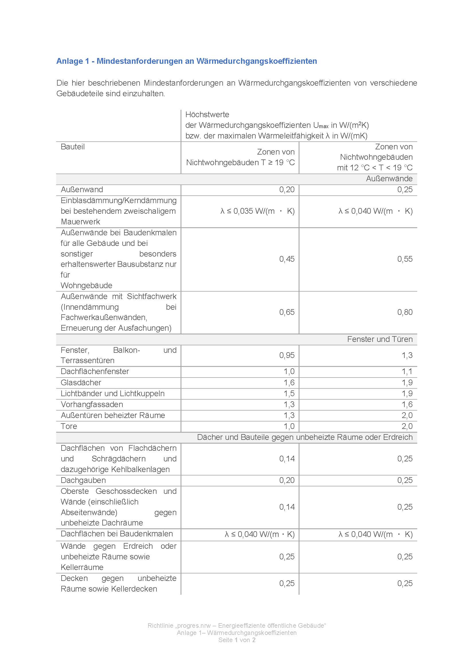

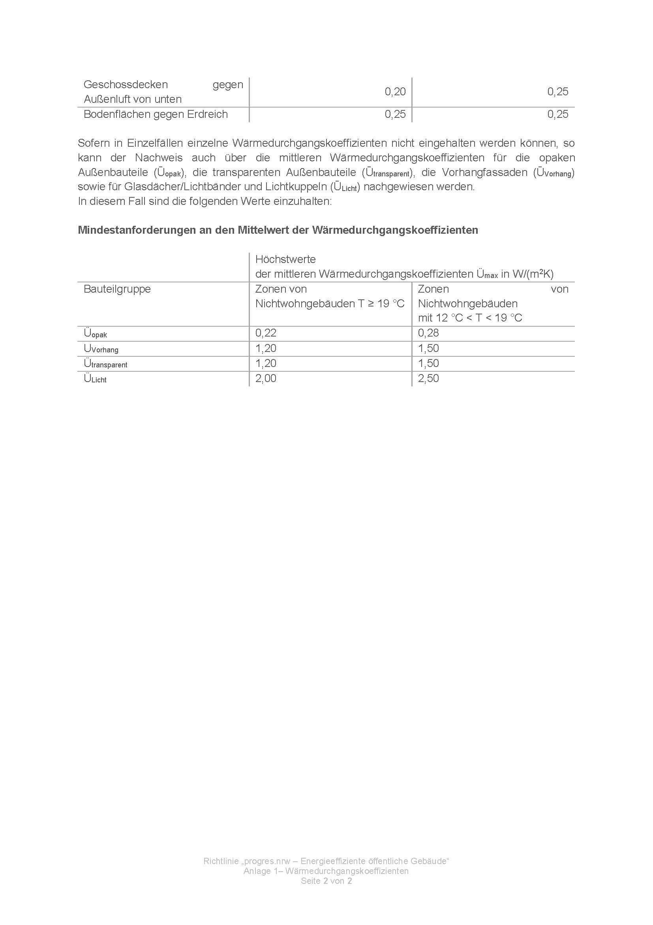

## Anlage 2

